COGNOME NOME:
CLASSE I A DATA: 23 aprile 2020
TEMA

Attenzione: Utilizza questo file per scrivere il tuo testo, indicando quale delle due tracce hai scelto.

Traccia n° 1

Osserva le immagini sotto proposte: riguardano il periodo che stiamo vivendo caratterizzato dall’emergenza sanitaria per il Covid-19.

Scegli quella o quelle che più ti inducono a pensare…
Incomincia dicendo quale/i hai scelto e perché, a cosa ti fa/fanno pensare.

Poi collegati con la tua vita. Eccoti qualche spunto per scrivere di te:
- come trascorri le giornate;
- con quali persone;
- cosa apprezzi di più di queste giornate di convivenza forzata;
- cosa hai valutato positivamente, o scoperto, rispetto a quando la tua vita scorreva normalmente;
- cosa ti pesa maggiormente;
- quali sentimenti stai provando più frequentemente.

Mi raccomando: non limitarti a poche righe. Racconta e scrivi un testo di almeno 3.000 caratteri (spazi inclusi).

Ecco le immagini:

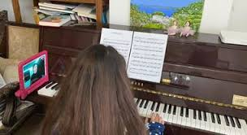

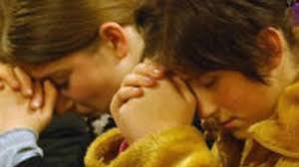

Traccia n° 2

Osserva le immagini proposte: hanno un collegamento con la tua vita? Come? Perché?

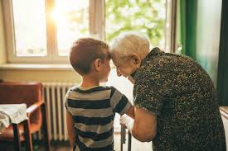

Questa è un’occasione per esprimere i tuoi pensieri in questo periodo nuovo per tutti.
A cosa pensi durante le giornate trascorse in casa?
C’è qualcosa che hai imparato a apprezzare di più?
C’è qualcosa che in passato non facevi e di cui hai capito l’importanza? Magari hai ipotizzato di recuperare, quando potrai tornare a una vita più libera…
Quali sono i sentimenti che accompagnano le tue giornate: serenità, gioia, solitudine, timore, paura, ansia, preoccupazione, dolore, speranza, sicurezza…
Insomma pensa a te e racconta in modo chiaro e dettagliato, motivando ciò che scrivi.

